Informe de Avance – Fase 2
Enci-Intel: Plataforma de Inteligencia de Mercado con Agentes Autónomos de IA para Encipharm
Grupo 1 · Felipe Ramos · Elías Sánchez · Benjamín Pumarino · Octubre de 2026

Portada
DUOC UC – Sede San Joaquín
Carrera: Ingeniería en Informática
Asignatura: Capstone (Portafolio de Título)
INFORME DE AVANCE – FASE 2
Proyecto: Enci-Intel: Plataforma de Inteligencia de Mercado con Agentes Autónomos de IA para Encipharm (integrada a la suite Encipharm junto a Enci-Ventas)
Grupo: 1
Integrantes: Felipe Ramos, Elías Sánchez, Benjamín Pumarino
Docente: Claudia Gabriela Reinoso Hurtado
Fecha: octubre de 2026 (estado del proyecto al 29 de septiembre de 2026, Hito 1)

Índice
- Resumen (Abstract en español)
- Abstract (en inglés)
- Desarrollo de ingeniería
  - 3.1 Contexto y objetivo del proyecto
  - 3.2 Ajustes al proyecto
  - 3.3 Metodología aplicada
  - 3.4 Modelo de datos
  - 3.5 Evidencias de avance
  - 3.6 Estado del plan de trabajo
  - 3.7 Indicadores de calidad del perfil de egreso
  - 3.8 Riesgos y próximos pasos
- Conclusiones individuales (en inglés)
- Bibliografía
- Anexos
  - Anexo A. Evidencias de avance
  - Anexo B. Evidencias de la metodología
  - Anexo C. Carta Gantt
  - Anexo D. Diagrama del modelo de datos

1. Resumen (Abstract en español)
Este informe documenta el avance de la Fase 2 del proyecto Enci-Intel, plataforma de inteligencia de mercado con agentes autónomos de IA que reemplaza el seguimiento manual de la competencia en planillas Excel de Encipharm, el cual generaba latencias de 1 a 7 días. El objetivo es consolidar la plataforma, integrada a Enci-Ventas en un monorepo, con bases de datos operativas, ejecución en Docker, seguridad verificada y documentación, para reducir el Tiempo de Respuesta Competitiva a menos de 4 horas.
Se describen los ajustes realizados (migración desde Google Cloud Platform a MongoDB Atlas con JWT propio, embeddings multilingües de 2048 dimensiones con NVIDIA NIM y Qdrant, Redis para caché y limitación de tasa, y orquestación de agentes con APScheduler), la metodología ágil Scrum/Kanban alineada a los hitos de la docente y las evidencias obtenidas. Al 29 de septiembre de 2026 se cumplió el Hito 1: MVP con bases de datos operativas, deploy público en Vercel y Render, asistente RAG respondiendo consultas reales, ambiente local de 9 contenedores y suites de pruebas con integración continua. Se corrigieron los 5 hallazgos críticos de la auditoría de seguridad y 6 de los 7 de severidad alta. Quedan pendientes el cierre de 18 hallazgos, el proyecto completo en Docker (Hito 2), la ampliación de la cobertura de noticias, el motor de recomendaciones y las pruebas finales (Hito 3).
Palabras clave: inteligencia de mercado, agentes autónomos, RAG, FastAPI, MongoDB, Docker, seguridad de aplicaciones.

2. Abstract (en inglés)
This report documents the Phase 2 progress of Enci-Intel, a market intelligence platform with autonomous AI agents built for Encipharm. The platform replaces the company's manual competitor tracking in Excel spreadsheets, which caused delays of one to seven days in detecting price changes, new regulatory registrations, or stock shortages. The goal is to consolidate the platform, integrated with the Enci-Ventas CRM in a single monorepo, with operational databases, a fully containerized environment, verified security, and documentation, in order to reduce the Competitive Response Time to under four hours.
The report describes the main adjustments made to the project: the migration from Google Cloud Platform to MongoDB Atlas with our own JWT authentication, multilingual 2048-dimension embeddings through NVIDIA NIM stored in Qdrant, Redis for caching and rate limiting, and agent orchestration with APScheduler. It also explains the agile Scrum/Kanban methodology aligned with the instructor's milestones and presents the evidence collected. As of September 29, 2026, Milestone 1 was achieved: an MVP with operational databases, a public deployment on Vercel and Render, a RAG assistant answering real questions, a nine-container local environment, and automated test suites with continuous integration. The five critical findings of the security audit and six of the seven high-severity findings were fixed. Pending work includes closing 18 remaining findings, running the whole project in Docker (Milestone 2), extending competitor news coverage, building the recommendation engine, and final testing (Milestone 3).
Keywords: market intelligence, autonomous agents, RAG, FastAPI, MongoDB, Docker, application security.

3. Desarrollo de ingeniería

3.1 Contexto y objetivo del proyecto
Encipharm es una empresa chilena con más de 25 años de trayectoria en salud, nutrición y bioseguridad animal, que compite con multinacionales como Zoetis y Virbac y con laboratorios nacionales como Drag Pharma y Agrovet. Su inteligencia competitiva se recopilaba manualmente en planillas Excel, con latencias de entre 1 y 7 días para detectar cambios de precios, nuevos registros ante el SAG o desabastecimientos de productos rivales. El proyecto reemplaza ese proceso por agentes autónomos que monitorean el mercado y entregan alertas accionables; su métrica principal es el Tiempo de Respuesta Competitiva, con meta de menos de 4 horas en el MVP.
Objetivo general: consolidar la plataforma Enci-Intel como parte de la suite Encipharm, entregándola con bases de datos operativas, ejecutable en Docker, segura y documentada, con el fin de reducir el Tiempo de Respuesta Competitiva de Encipharm a menos de 4 horas.
Arquitectura vigente. Desde agosto de 2026 Enci-Intel y Enci-Ventas conviven en un único repositorio (monorepo Encipharm) y Enci-Ventas consume a Enci-Intel mediante un proxy con autenticación servicio a servicio. La plataforma se compone de:
- Backend FastAPI con MongoDB Atlas y autenticación JWT propia (Jones et al., 2015).
- Frontend React/TypeScript.
- Dos agentes de scraping independientes: agent-sag (Zoetis, Drag Pharma y Agrovet en el registro oficial del SAG) y agent-competidores (noticias de Drag Pharma), orquestados con APScheduler dentro del backend.
- Asistente RAG (Lewis et al., 2020) con búsqueda vectorial en Qdrant y embeddings multilingües de 2048 dimensiones mediante la API de NVIDIA NIM (Reimers y Gurevych, 2019).
- Redis para caché y limitación de tasa.
- Stack local en contenedores con Docker Compose (Docker Inc., s. f.) y deploy público en Vercel + Render, con Upstash (Redis) y Qdrant Cloud.
Enci-Ventas opera sobre Supabase (PostgreSQL con pgvector), con migraciones Alembic y scripts de seed.

3.2 Ajustes al proyecto
Durante la Fase 1 y el inicio de la Fase 2 el plan original se ajustó según las dificultades encontradas, los facilitadores disponibles y los hitos fijados por la docente. La Tabla 1 resume cada ajuste.
Tabla 1. Ajustes realizados al proyecto
N.º | Qué se ajustó | Dificultad que lo originó | Facilitador | Retroalimentación docente / hito
1 | Arquitectura planificada sobre Google Cloud Platform (Firestore, Cloud Run, Cloud Scheduler) reemplazada por MongoDB Atlas + JWT propio, APScheduler y deploy en Vercel + Render | Dependencia de GCP; el ARCHITECTURE.md heredado describía la versión anterior y confundía el contexto | Código con abstracción de acceso a datos; historial conservado en los repositorios originales | Alineado con el Hito 1 de la docente (MVP con base de datos operativa)
2 | Embeddings locales de 384 dimensiones reemplazados por NVIDIA NIM de 2048 dimensiones con Qdrant | El modelo local (716 MB) excedía la memoria del plan gratuito de Render; la búsqueda en Qdrant debió corregirse (de search a query_points) | Modelo multilingüe compatible con la dimensión esperada por Qdrant | [Completar con la retroalimentación docente que originó el ajuste]
3 | Proveedor de LLM: DeepSeek reemplazado temporalmente por NVIDIA NIM, configurable por entorno | El proveedor solicitado por la empresa requiere saldo que aún no está disponible | Configuración por variables de entorno que permite volver a DeepSeek sin cambiar código | [Completar con la retroalimentación docente que originó el ajuste]
4 | Caché y limitación de tasa migrados a Redis compartido; el limitador ahora falla cerrado si Redis no responde | El limitador estaba desactivado en silencio por falta de Redis en Enci-Intel | Patrón ya resuelto en Enci-Ventas; Upstash en la nube | [Completar con la retroalimentación docente que originó el ajuste]
5 | Endpoints de lectura exigen JWT o API key de servicio; CORS configurable por INTEL_CORS_ORIGINS; proxy y endpoint de noticias corregidos | Los endpoints estaban abiertos y la integración Enci-Ventas ↔ Enci-Intel no había sido verificada | Contrato del proxy ya construido | Resultado de la auditoría de seguridad (5 críticos)
6 | Acceso de Render a MongoDB Atlas habilitado con 0.0.0.0/0 (a revisar por seguridad) | La lista de acceso de Atlas bloqueaba a Render; el antivirus interceptaba TLS y bloqueaba conexiones a Atlas | Variables DATABASE_URL y MONGODB_URL leídas del entorno | Hito 1: MVP operativo en la nube
7 | Alcance de A12 redefinido: scraping de noticias de Agrovet y Zoetis Chile descartado por ahora | Agrovet no usa WordPress estándar (RSS y API vacíos) y Zoetis Chile no tiene sección de noticias local; ambos exigirían scraping frágil con Playwright | agent-sag ya cubre a los tres competidores en el SAG; estructura de agentes y colección competitor_news creadas | [Completar con la retroalimentación docente que originó el ajuste]
8 | Notificaciones y búsqueda global del CRM: definir con la empresa o retirar de la interfaz | Falta una guía de requerimientos de la empresa para el módulo de ventas | Endpoints de alertas y mercado ya autenticados y consultando MongoDB | [Completar con la retroalimentación docente que originó el ajuste]
9 | Conteo de hallazgos de auditoría reconciliado (18 pendientes; serían 17 al descontar un falso positivo); 1 hallazgo alto descartado como decisión de negocio | Diferencias entre conteos por área; charset del SAG confirmado como falso positivo | Auditoría paralela por área; pruebas que fallan al reintroducir el bug | [Completar con la retroalimentación docente que originó el ajuste]
10 | Ejecución de agentes corregida: botón "Ejecutar ahora", resolución de rutas, dependencias faltantes en la imagen y polling de estado | Procesos de scraping acoplados al backend | Se elimina la dependencia de GCP y se facilita la ejecución local | Seguimiento semanal con la docente
Nota. Los ajustes se justifican con dificultades y facilitadores observados en el repositorio y el plan de trabajo. Las celdas marcadas entre corchetes deben completarse con la retroalimentación concreta recibida de la docente en cada hito antes de la entrega con nota.

3.3 Metodología aplicada
Dada la naturaleza de continuidad del proyecto y la existencia de hitos fijos, se aplicó un enfoque ágil Scrum/Kanban (Schwaber y Sutherland, 2020): backlog priorizado, sprints de una a dos semanas alineados a los hitos, revisión y retrospectiva al cierre de cada sprint y reunión semanal con la docente. El backlog se construyó a partir de la guía de traspaso (ONBOARDING.md), el reporte de auditoría de julio y PENDING_FEATURES.md, y los hallazgos de auditoría se trabajaron como tareas cortas tipo Kanban.
Tabla 2. Etapas de la metodología y su aplicación
Etapa | Cómo se aplicó | Resultado
1. Diagnóstico y levantamiento | Revisión de la guía de traspaso, la auditoría de julio y el código, para separar lo funcional de lo que solo estaba maquetado (A1, S1–S2) | Backlog priorizado; se detectó que la documentación del equipo anterior era optimista y estaba desactualizada
2. Diseño técnico | Definición de la arquitectura vigente (FastAPI, MongoDB, Qdrant, Redis, APScheduler), del contrato entre Enci-Ventas y Enci-Intel y de la autenticación servicio a servicio con JWT y API key (A2, A6) | Monorepo unificado el 14 de agosto de 2026; proxy con autenticación de servicio
3. Desarrollo iterativo | Implementación incremental por sprint, con ramas y solicitudes de cambio, y tareas tipo Kanban para los hallazgos de auditoría (A3, A4, A5) | RAG con Qdrant, Redis compartido y APScheduler operativos
4. Seguridad desde el diseño | Clasificación y priorización de riesgos con OWASP Top 10 (OWASP Foundation, 2025): control de acceso, autenticación, configuración segura, inyección y XSS; autenticación según las recomendaciones de FastAPI (FastAPI, s. f.) (A6, A8) | 5 hallazgos críticos corregidos y 6 de 7 altos
5. Integración continua y pruebas | Pipeline de GitHub Actions con un job por área en cada push y solicitud de cambio (GitHub, s. f.); pruebas de regresión por cada bug corregido (A8) | 4 suites de pruebas automáticas ejecutadas en CI
6. Contenerización, despliegue y cierre | Ambiente completo con Docker Compose, deploy en Vercel + Render, documentación final y medición del Tiempo de Respuesta Competitiva (A7, A9, A11, A14) | Ambiente local de 9 contenedores y deploy público (29 de septiembre); Docker completo y cierre pendientes
Los objetivos previstos para este avance se cumplieron en lo esencial: se completaron A1 a A9 y el Hito 1; A10 y A11 están pendientes y A12 y A13 en curso, según el plan de trabajo. La evidencia de las ceremonias (tablero o issues, actas de revisión y retrospectiva, reuniones con la docente) se organiza en el Anexo B.

3.4 Modelo de datos
El proyecto utiliza cuatro almacenes de datos, cada uno con una responsabilidad distinta, de modo que la solución pueda escalar por componente. La Tabla 3 describe el modelo; el diagrama correspondiente se incorpora en el Anexo D.
Tabla 3. Almacenes de datos de la suite Encipharm
Almacén | Producto | Contenido principal | Gestión del esquema
MongoDB Atlas | Enci-Intel | Datos de mercado e inteligencia: competitor_news, market_share, import_trends, positioning_matrix, products, alertas y usuarios de la plataforma | Acceso a datos mediante Motor (abstracción de acceso); seeds de demostración reproducibles
Supabase (PostgreSQL con pgvector) | Enci-Ventas | Datos del CRM de ventas | Migraciones Alembic reversibles y scripts de seed
Qdrant (local y Qdrant Cloud) | Enci-Intel (RAG) | Vectores de 2048 dimensiones generados con NVIDIA NIM para el asistente RAG | Colección vectorial consultada con query_points
Redis (Upstash en la nube) | Ambos productos | Caché y contadores de limitación de tasa | Servicio compartido; el limitador falla cerrado si Redis no responde
Las colecciones market_share, import_trends, positioning_matrix y products serán pobladas por la actividad A12, de la que depende el motor de recomendaciones y alertas (A13).

3.5 Evidencias de avance
Las evidencias comprometidas en la Definición del Proyecto APT y su estado se resumen en la Tabla 4. El código y su historial están disponibles en el repositorio Encipharm de GitHub.
Tabla 4. Evidencias de avance y evidencias finales
ID | Evidencia | Descripción | Estado
E1 | Informe de Avance (presentación del 24 de septiembre de 2026) | Documenta el ambiente Docker local (9 contenedores), la integración Enci-Ventas ↔ Enci-Intel, la migración de infraestructura y la corrección de los 5 hallazgos críticos de la auditoría | Entregada
E2 | MVP con base de datos operativa (Hito 1) | Enci-Ventas sobre Supabase y Enci-Intel sobre MongoDB Atlas, con migraciones y scripts de seed ejecutables, funcionando en el repositorio Encipharm | Cumplido el 29 de septiembre de 2026
E3 | Deploy público y RAG operativo | Ambos productos accesibles vía web (Vercel + Render), con el asistente RAG respondiendo preguntas reales y los agentes de scraping ejecutables desde la plataforma | Cumplido el 29 de septiembre de 2026
E4 | Suite de pruebas automáticas e integración continua | 90 pruebas en el backend de Enci-Intel, 96 y 33 en el backend y frontend de Enci-Ventas, 7 en el frontend de Enci-Intel; GitHub Actions con un job por área | Vigente; el job de Flutter aún sin confirmar en verde
E5 | Proyecto completo en Docker (Hito 2) | Ambiente completo con un solo docker compose up desde la raíz, con .env.example y secretos obligatorios | Pendiente (26 al 31 de octubre)
E6 | Plan de pruebas y QA manual | Pruebas de seguridad y funcionales, y ejecución de QA manual | Pendiente
E7 | Informe final, documentación y medición del Tiempo de Respuesta Competitiva (Hito 3) | Informe final, guía de traspaso actualizada, manual de instalación y medición frente a la meta de 4 horas | Pendiente (16 al 28 de noviembre)
Los resultados verificables al 29 de septiembre de 2026 se presentan en la Tabla 5.
Tabla 5. Resultados medibles del avance
Aspecto | Resultado
Ambiente local en Docker | 9 contenedores operativos (incluidos Qdrant, intel-qdrant e intel-redis)
Pruebas automáticas | 90 (backend Enci-Intel), 96 (backend Enci-Ventas), 33 (frontend Enci-Ventas), 7 (frontend Enci-Intel)
Hallazgos críticos de auditoría | 5 de 5 corregidos
Hallazgos de severidad alta | 7 detectados: 6 corregidos y 1 descartado como decisión de negocio
Hallazgos pendientes | 18: 3 medio-altos, 11 medios, 2 bajo-medios y 2 bajos (conteo en reconciliación: 17 al descontar el falso positivo del charset del SAG)
Despliegue público | Vercel + Render, con Upstash (Redis) y Qdrant Cloud; RAG respondiendo preguntas reales
Credenciales | Rotadas la clave de servicio y la cuenta demo; pendientes las de Supabase y Atlas
Tiempo de Respuesta Competitiva | Aún no medido; la medición frente a la meta de 4 horas corresponde al Hito 3 (A14)

3.6 Estado del plan de trabajo
La Tabla 6 presenta el estado de las 14 actividades al 29 de septiembre de 2026. La Carta Gantt completa se encuentra en el Anexo C.
Tabla 6. Estado de las actividades
ID | Actividad | Responsable | Semanas | Estado
A1 | Diagnóstico técnico del legado | B. Pumarino | S1–S2 | Completada
A2 | Unificación de repositorios y migración a MongoDB + JWT propio | B. Pumarino (migración); F. Ramos (unificación) | S3–S4 | Completada (14 de agosto de 2026)
A3 | RAG con Qdrant y embeddings multilingües | E. Sánchez | S3–S8 | Completada
A4 | Caché y limitador de tasa con Redis | B. Pumarino | S3–S4 | Completada
A5 | Orquestación de agentes con APScheduler | F. Ramos (orquestación); E. Sánchez (agentes IA) | S3–S4 | Completada, con correcciones posteriores
A6 | Seguridad de acceso e integración Enci-Ventas ↔ Enci-Intel | F. Ramos | S8–S9 | Completada; falta verificar orígenes CORS finales
A7 | Ambiente local en Docker | F. Ramos (apoyo: B. Pumarino) | S9 | Completada
A8 | Auditoría de seguridad, pruebas y CI | B. Pumarino | S9 | Completada para críticos y altos
A9 | MVP con bases de datos operativas (Hito 1) | F. Ramos (Supabase); B. Pumarino (Atlas) | S10 | Completada (29 de septiembre de 2026)
A10 | Cierre de hallazgos restantes de la auditoría | B. Pumarino; F. Ramos | S10–S13 | Pendiente
A11 | Proyecto completo en Docker (Hito 2) | F. Ramos | S12–S14 | Pendiente
A12 | Ampliación del scraping de competencia | B. Pumarino | S11–S14 | En curso (investigación realizada)
A13 | Motor de recomendaciones y alertas con datos reales | E. Sánchez | S11–S15 | En curso (parcial)
A14 | Pruebas finales, documentación y entrega (Hito 3) | E. Sánchez (documentación); B. Pumarino (pruebas); F. Ramos (entrega) | S16–S18 | Pendiente

3.7 Indicadores de calidad del perfil de egreso
La Tabla 7 muestra cómo el proyecto evidencia cada indicador de calidad aplicable.
Tabla 7. Indicadores de calidad y su evidencia en el informe
Competencia | Indicador | Presente | Evidencia
1. Pruebas de certificación | 1.1 Diseña pruebas de validación de productos y procesos | Sí | A8: pruebas reescritas (pytest, node --test, Vitest) que fallan al reintroducir el bug; plan de pruebas y QA manual previsto (E6)
1. Pruebas de certificación | 1.2 Aplica pruebas de validación de productos y procesos | Sí | Pruebas ejecutadas en CI (E4); auditoría de las 5 áreas del monorepo
1. Pruebas de certificación | 1.3 Desarrolla mejoras al producto según los resultados | Sí | 5 hallazgos críticos y 6 de 7 altos corregidos; A10 cierra los 18 restantes
2. Gestión de proyectos | 2.1 Planifica el proyecto con alternativas para decidir | Sí | Plan de trabajo A1–A14 y Carta Gantt; alternativas evaluadas: LLM (DeepSeek o NVIDIA NIM), embeddings y scraping con Playwright (descartado)
2. Gestión de proyectos | 2.2 Controla el proyecto con alternativas para decidir | Sí | Estado por actividad (sección 3.6); conteo de hallazgos reconciliado; alcance de A12 redefinido
3. Modelos de datos | 3.1 Diseña modelos de datos escalables | Sí | Sección 3.4 (almacenes y responsabilidades); diagrama en Anexo D
3. Modelos de datos | 3.2 Implementa modelos de datos escalables | Sí | A2, A3 y A9: MongoDB Atlas, Supabase con Alembic y seeds, Qdrant de 2048 dimensiones
4. Solución de software | 4.1 Construye la solución con técnicas sistematizadas | Sí | Sección 3.3, etapas 3 y 5: ramas, solicitudes de cambio, CI y pruebas de regresión
4. Solución de software | 4.2 Integra los componentes de la solución | Sí | A5 y A6: proxy Enci-Ventas ↔ Enci-Intel con JWT y API key; agentes con APScheduler; Redis y Qdrant
4. Solución de software | 4.3 Implanta la solución | Sí | A9: deploy público en Vercel + Render (29 de septiembre); Docker completo en el Hito 2 (A11)

3.8 Riesgos y próximos pasos
Tabla 8. Riesgos identificados
Riesgo | Efecto | Respuesta del equipo
Cambios en la estructura de los sitios scrapeados (SAG y competidores) | Los agentes pueden dejar de extraer datos | Alcance de A12 acotado a fuentes estables; Agrovet y Zoetis Chile descartados por ahora
Antivirus que interceptan TLS y bloquean conexiones a contenedores y a MongoDB Atlas | Fallas de conexión en equipos Windows | Documentado en el diagnóstico; configuración verificada por equipo
Proveedor de LLM de pago sin saldo | El asistente RAG depende de un proveedor temporal | NVIDIA NIM configurable por entorno mientras se resuelve el acceso a DeepSeek
Ausencia de un corpus documental validado por el cliente | El RAG responde poco | Pendiente de entrega por la empresa
Plan gratuito de Render (el servicio duerme tras unos 15 minutos y tarda 30 a 60 s en responder) | Demostraciones en línea lentas | El entregable del Hito 2 es docker compose up desde la raíz; el deploy en línea es complementario
Acceso a Atlas abierto con 0.0.0.0/0 y credenciales de Supabase y Atlas sin rotar | Exposición de seguridad | Incluido en A10 para revisión antes del Hito 2
Falta de la guía de requerimientos de la empresa para ventas | Notificaciones y búsqueda global sin definición | Definirlas con la empresa o retirarlas explícitamente de la interfaz
Acumulación de correcciones y plazo corto entre hitos (una semana efectiva por hito) | Regresiones entre áreas | Pruebas de regresión por cada bug corregido y CI en cada cambio
Próximos pasos por hito:
- Hito 2 (26 al 31 de octubre de 2026): cerrar los hallazgos pendientes priorizando los medio-altos (A10), dejar todo el proyecto levantable con un solo comando, con .env.example y secretos obligatorios (A11), y confirmar el CI de Flutter en verde.
- Avance paralelo: poblar las colecciones de mercado (A12) y reemplazar el stub de recomendaciones por lógica de cruce de datos (A13).
- Hito 3 (16 al 28 de noviembre de 2026): ejecutar el plan de pruebas y el QA manual, medir el Tiempo de Respuesta Competitiva frente a la meta de 4 horas, actualizar la documentación y entregar el proyecto (A14).

4. Conclusiones individuales (en inglés)

Felipe Ramos
In this phase I worked mainly on the backend infrastructure and security of the platform. I unified the Enci-Intel and Enci-Ventas repositories into the Encipharm monorepo, replaced Cloud Scheduler with APScheduler to run both scraping agents inside the backend, and required a JWT or service API key on the read endpoints. I also built the local Docker environment and set up the Supabase database for the Milestone 1 MVP. The biggest lesson was that an integration is not finished until it is verified end to end: the endpoints were open and the proxy had never been tested with both backends running together. Antivirus software and missing WSL2 also taught me to document the environment carefully. For the next phase, I will make the whole project start with a single docker compose command, with mandatory secrets, and coordinate the final delivery with my teammates.

Elías Sánchez
My work focused on applied artificial intelligence and data. I replaced the pickle-based vector store with Qdrant, moved to multilingual embeddings through NVIDIA NIM, and integrated the two AI agents, agent-sag and agent-competidores, into the platform. I also worked on connecting Enci-Intel with Enci-Ventas, including alerts, SAG records, and the Intelligence tab in the Flutter app. I learned that technical choices depend on real limits: the local embedding model exceeded Render's memory, and a search method in Qdrant had to be changed before results were correct. Without a client-validated document corpus, the RAG assistant still gives limited answers, so data quality remains our main risk. Next, I will build the recommendation and alert engine with real data and lead the final documentation.

Benjamín Pumarino
In this phase I worked on the data and quality side of Enci-Intel. I led the technical diagnosis of the legacy code, migrated Enci-Intel from Firestore to MongoDB with our own JWT authentication, and moved caching and rate limiting to a shared Redis service. I also audited the monorepo, fixed the five critical findings, and rewrote the test suites so they run in a GitHub Actions pipeline. The main lesson was that optimistic documentation is a risk: reading the real code first showed us what worked and what was only a mockup. I also learned that a rate limiter that fails silently is worse than having none. The hardest problems were the antivirus blocking TLS connections to MongoDB Atlas and the number of findings still open. For the next phase, I will close the 18 pending findings with regression tests, extend competitor coverage, and run the final tests so we can measure the Competitive Response Time against the four-hour goal.

5. Bibliografía
Docker Inc. (s. f.). Docker Compose overview. Docker Docs. Recuperado el 28 de septiembre de 2026, de https://docs.docker.com/compose/
FastAPI. (s. f.). Security. FastAPI documentation. Recuperado el 28 de septiembre de 2026, de https://fastapi.tiangolo.com/tutorial/security/
GitHub. (s. f.). GitHub Actions documentation. GitHub Docs. Recuperado el 28 de septiembre de 2026, de https://docs.github.com/en/actions
Jones, M., Bradley, J., & Sakimura, N. (2015). JSON Web Token (JWT) (RFC 7519). Internet Engineering Task Force. Recuperado el 28 de septiembre de 2026, de https://www.rfc-editor.org/rfc/rfc7519
Lewis, P., Perez, E., Piktus, A., Petroni, F., Karpukhin, V., Goyal, N., Küttler, H., Lewis, M., Yih, W., Rocktäschel, T., Riedel, S., & Kiela, D. (2020). Retrieval-augmented generation for knowledge-intensive NLP tasks. Advances in Neural Information Processing Systems, 33, 9459–9474. Recuperado el 28 de septiembre de 2026, de https://arxiv.org/abs/2005.11401
OWASP Foundation. (2025). OWASP Top 10:2025. Recuperado el 28 de septiembre de 2026, de https://owasp.org/Top10/2025/
Reimers, N., & Gurevych, I. (2019). Sentence-BERT: Sentence embeddings using Siamese BERT-networks. Proceedings of the 2019 Conference on Empirical Methods in Natural Language Processing, 3982–3992. Recuperado el 28 de septiembre de 2026, de https://arxiv.org/abs/1908.10084
Schwaber, K., & Sutherland, J. (2020). The Scrum Guide. Scrum Guides. Recuperado el 28 de septiembre de 2026, de https://scrumguides.org/scrum-guide.html

6. Anexos

Anexo A. Evidencias de avance
ID | Evidencia a adjuntar | Qué debe mostrar | Estado
A-1 | Captura de docker ps con los 9 contenedores | Ambiente local operativo (E1) | 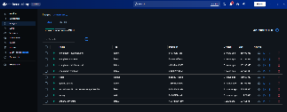
A-2 | Capturas de Vercel y Render con ambos productos en línea | Deploy público del 29 de septiembre (E3) | 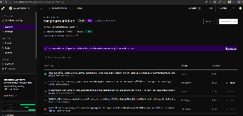  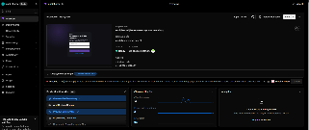  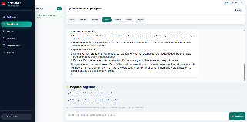
A-3 | Captura del asistente RAG respondiendo una consulta real | RAG operativo con Qdrant Cloud (E3) | 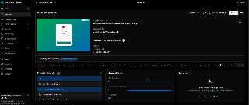  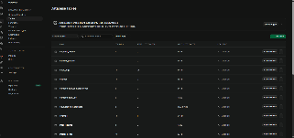
A-4 | Captura de MongoDB Atlas y Supabase con datos de demostración | MVP con bases de datos operativas (E2) | 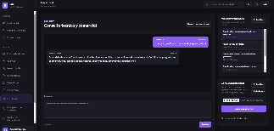
A-5 | Capturas de GitHub Actions con los jobs por área | Integración continua y pruebas (E4) | 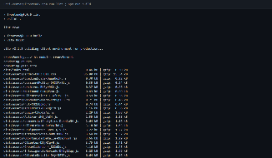  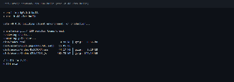
A-6 | Salida de las suites de pruebas (90, 96, 33 y 7) | Pruebas automáticas ejecutadas (E4) | 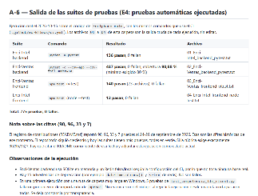
A-7 | Enlaces a commits y solicitudes de cambio por actividad (A2 a A9) | Trazabilidad del trabajo de cada integrante | 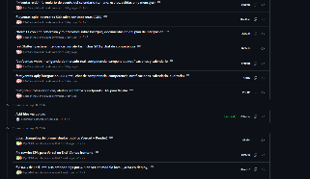
A-8 | Resumen del reporte de auditoría (5 críticos, 7 altos, 18 pendientes) | Hallazgos corregidos y pendientes | 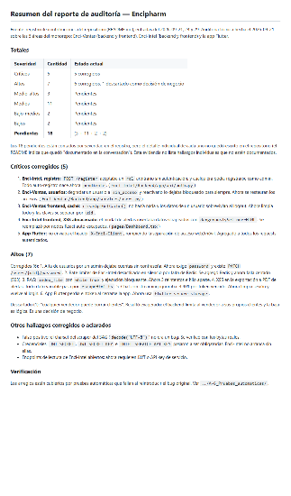

Anexo B. Evidencias de la metodología
Evidencia | Qué debe mostrar | Estado
Tablero Kanban o issues de GitHub | Backlog priorizado y tareas de auditoría por estado | 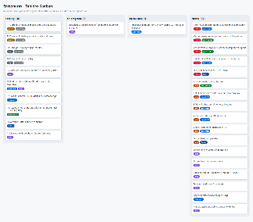
Actas de revisión y retrospectiva por sprint | Ceremonias realizadas al cierre de cada sprint | 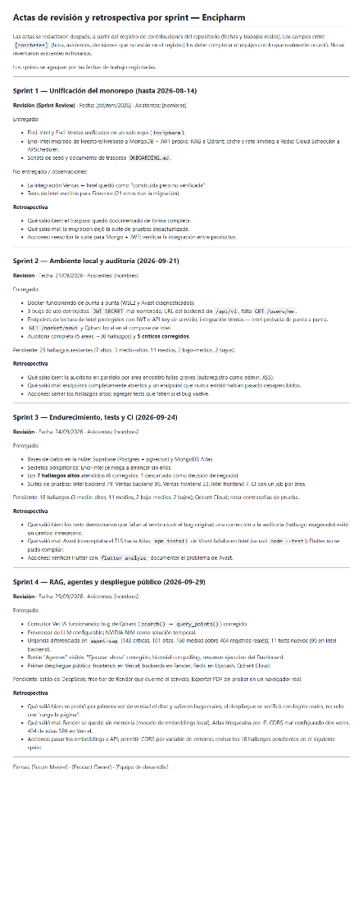
Registro de reuniones semanales con la docente | Retroalimentación recibida y ajustes derivados (Tabla 1) | 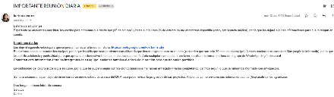

Anexo C. Carta Gantt
Semanas académicas S1 a S18, contando S1 desde el 27 de julio de 2026 (fechas aproximadas).
Actividad | Fase | Semanas | Estado
A1. Diagnóstico técnico del legado | 1 | S1–S2 | Ejecutado
A2. Unificación de repos y migración a MongoDB + JWT | 1 | S3–S4 | Ejecutado
A3. RAG con Qdrant y embeddings | 1–2 | S3–S8 | Ejecutado
A4. Caché y limitador con Redis | 1 | S3–S4 | Ejecutado
A5. Orquestación con APScheduler | 1 | S3–S4 | Ejecutado
A6. Seguridad de acceso e integración | 2 | S8–S9 | Ejecutado
A7. Ambiente local en Docker | 2 | S9 | Ejecutado
A8. Auditoría, pruebas y CI | 2 | S9 | Ejecutado
A9. MVP con bases de datos operativas (Hito 1) | 2 | S10 | Ejecutado
A10. Cierre de hallazgos restantes | 2 | S10–S13 | Planificado
A11. Proyecto completo en Docker (Hito 2) | 2 | S12–S14 | Planificado
A12. Ampliación del scraping | 2 | S11–S14 | Planificado (en curso)
A13. Recomendaciones y alertas | 2 | S11–S15 | Planificado (en curso)
A14. Pruebas finales y entrega (Hito 3) | 3 | S16–S18 | Planificado
Hitos de la docente: Hito 1 en S10 (28 de septiembre al 3 de octubre), Hito 2 en S14 (26 al 31 de octubre) y Hito 3 en S17–S18 (16 al 28 de noviembre).

Anexo D. Diagrama del modelo de datos
[Insertar aquí el diagrama del modelo de datos de la suite Encipharm.] Debe mostrar las colecciones de MongoDB Atlas (Enci-Intel), las tablas de Supabase con pgvector (Enci-Ventas), la colección vectorial de Qdrant de 2048 dimensiones y el uso de Redis, con las relaciones entre ellos.

